Aandachtspunten bij de kerkdienst

Samenwerkingsgemeente CGK-GKV-NGK Deventer

1. **Algemeen**
2. Liedkeuze:
   * + - Liedboek van de Kerken
       - Gezangen uit GK
       - Opwekking, (nieuwe) Liedboek, Psalmen voor Nu, Evangelische Liedbundel e.a.
3. Muzikale begeleiding bestaat volgens rooster uit organist en/of andere muzikanten.
4. In de dienst worden regisseurs ingezet om de coördinatie tussen alle partijen die een rol hebben in de dienst (vooraf en tijdens de eredienst) te verzorgen. De regisseur heeft hierin een afstemmende rol richting (gast)predikant en andere betrokkenen en is het eerste aanspreekpunt.
5. Na de collecte is er een gebed dat door een van de diakenen wordt uitgesproken.
6. Als regel wordt het votum en het Amen na de groet en de slotzegen gezongen. Indien u anders wenst, dan graag duidelijk aangeven.
7. **Ochtenddienst**
8. Voor de Schriftlezing gaan kinderen naar de bijbelklas. En naar de basiscatechese. Daaraan vooraf wordt het kinderlied van de maand gezongen.
9. Een gemeentelid doet de Schriftlezing
10. Persoonlijke voorbede. Wilt u het volgende meedelen:

*‘Na de dienst is er gelegenheid om persoonlijk voor u te laten bidden. U kunt voor u laten bidden, omdat u geraakt bent door de dienst of omdat u uw zorgen bij God wilt brengen. Het gebedsteam staat rechts achterin de kerkzaal bij de ingang van de gebedskapel en is herkenbaar aan de badge’.*

1. **Middagdienst**

De schriftlezing wordt door een gemeentelid verzorgd.

1. **Liturgie**

De liturgie ter voorbereiding van diverse activiteiten, graag 8 dagen voor de dienstdoende zondag

aanleveren.

Deze liturgie sturen naar alle ontvangers in de oorspronkelijke e-mail.

1. **Duur van de eredienst**

Voor de lengte van de diensten gelden de volgende richtlijnen:

* 1. Voor de ochtenddienst wordt gestreefd naar een dienst van niet langer dan vijf kwartier, voor bijzondere diensten kan dat uitlopen tot maximaal anderhalf uur.
  2. Voor de middagdienst is dat een uur en bij bijzondere diensten tot maximaal vijf kwartier.

1. **Camera opnames**  
   Tijdens de dienst maken wij video-opnames, deze zijn rechtstreeks via het internet te zien, daarnaast worden deze bewaard, zodat de gemeenteleden ze later kunnen bekijken. De opnames staan achter een wachtwoord. Wij vragen u toestemming voor het maken van de opnames.

De diensten zijn om 10.00 en 16.30 uur in de Koningskerk, Mariënburgstraat 2, 7415 BP Deventer.

|  |  |
| --- | --- |
|  | Entree |
|  | Parkeerplaats |

Koningskerk

Mariënburgstraat 4

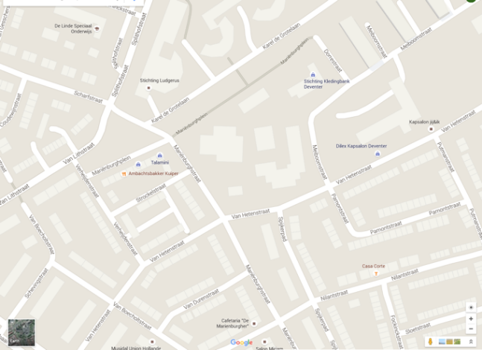7415 BP Deventer



